Oslo, 13. februar 2018

Høringssvar fra Unge funksjonshemmede – kravspesifikasjon til Barneombudet

Unge funksjonshemmede viser til høringsbrev fra Barne- og likestillingsdepartementet av 31.01.18, og benytter med dette anledningen til å komme med innspill til departementets forslag til kravspesifikasjon til Barneombudet. Vi takker for muligheten til å komme med innspill, og vil rose departementet for å søke innspill fra barne- og ungdomsorganisasjonene.
Unge funksjonshemmede er en interesseorganisasjon for 35 frivillige ungdomsorganisasjoner, som til sammen har over 25 000 medlemmer. Vi er en sentral kunnskapsleverandør og samarbeidspartner for alle som jobber med arbeidsliv, helse og organisasjonsutvikling for ungdom med funksjonshemninger og kroniske sykdommer.

Unge funksjonshemmede støtter departementets forslag til kravspesifikasjon. Vi er særlig glade for at barn med funksjonsnedsettelser, rett til inkluderende utdanning og systemmedvirkning er så høyt prioritert på listen over faglige mål for 2018. Det er avgjørende at dette arbeidet fortsetter også i resten av neste åremålsperiode.
Vi ser frem til et godt samarbeid med det nye Barneombudet.

Med vennlig hilsen,
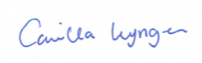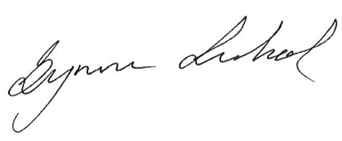
Camilla Lyngen Synne Lerhol
Styreleder Generalsekretær

